IX JORNADA DE JÓVENES INVESTIGADORES
INSTITUTO DE INVESTIGACIONES GINO GERMANI
1, 2 Y 3 DE NOVIEMBRE DE 2017

TUTOR PRINCIPAL: Abel José Carreño Montenegro
DATOS PERSONALES DE LOS ESTUDIANTES DE PREGRADO INVESTIGADORES:
N°1: Luis Moisés Brito Reinoso
Correo Electrónico: elmoy_29@hotmail.com
N°2: Hernán De la Rosa
Correo Electrónico: hernansociologo@gmail.com
AFILIACION INSTITUCIONAL:
UNIVERSIDAD POPULAR DEL CESAR (COLOMBIA)
NOMBRE DEL GRUPO DE INVESTIGACIÓN:
ESTUDIOS SOCIALES EN EL CESAR
NOMBRE DEL SEMILLERO DE INVESTIGACIÓN:
CONFLICTOS SOCIALES, AMBIENTALES Y DEL TERRITORIO
FACULTAD: DERECHO, CIENCIAS POLÍTICAS Y SOCIALES
PROGRAMA: SOCIOLOGÍA
EJE PROBLEMATICO: EJE 6; ESPACIO SOCIAL, TIEMPO Y TERRITORIO

EXTRACTIVISMO, PLAYONES Y SABANAS COMUNALES FRENTE A LOS CONFLICTOS AMBIENTALES EN EL CENTRO DEL DEPARTAMENTO DEL CESAR, COLOMBIA.

RESUMEN

La idea que se propone es llevar a cabo una investigación que permita obtener un entendimiento de las relaciones socio ambientales de las microrregiones naturales de los playones y las sabanas comunales en los municipios del Centro del departamento del Cesar, tales como El Paso, Chiriguaná y Las Jagua de Ibirico, las cuales están amenazados por el desarrollo de nuevas prácticas productivas como la minería a cielo abierto, es por esto que se hace necesaria interpretar el significado ambiental que tienen estos ecosistemas para las comunidades campesinas de estos municipios, de igual manera resaltar y rescatar el uso responsable que estas comunidades han tenido con estos ecosistema y la importancia que les representa desde el punto de vista social, ambiental y económico.

Palabras claves: Extractivismo – Playones y Sabanas Comunales – Conflicto Socio-ambiental.

INTRODUCCIÓN

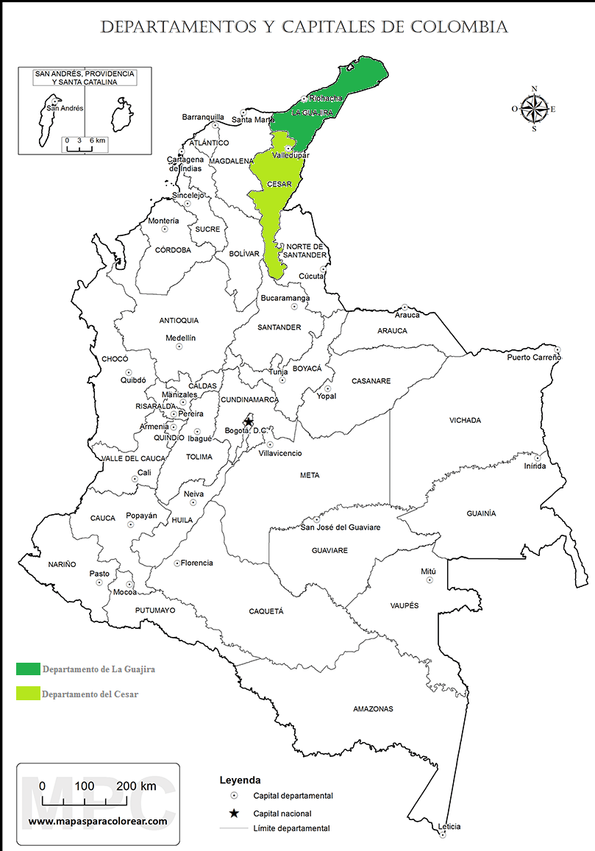
Mapa 01 Colombia, aquí se localizan los departamentos de La Guajira y el Cesar.
Fuente: www.mapasparacolorear.com

En el mapa se resaltan 2 departamentos los cuales son claves en esta investigación, ambos se encuentran ubicados en el norte de Colombia, tienen en común que los 2 son agrícolas y que así mismo en estos se encuentran minas de carbón a cielo abierto. En primera instancia se identifica el departamento de La Guajira porque es en este donde se comienza a dar la extracción de carbón a través de la minería a cielo abierto a finales de la década de los 80 y principio de los 90, este Departamento desempeñó un papel importante en la ampliación de esta actividad en las zonas circunvecinas debido a que impregno el pensamiento de que el mayor desarrollo social y económico de estas regiones se podría lograr a través de la extracción de los recursos naturales no renovables, de igual forma se resalta el Departamento del Cesar porque es en este donde se encuentran ubicados los playones y sabanas comunales los cuales son objeto de este estudio de investigación.

Ahora bien, Un playón comunal es un “Terreno baldío que periódicamente se inunda con las aguas de las ciénagas que los forman, o con las de los ríos en sus avenidas, los cuales han venido siendo ocupados tradicionalmente y en forma común por los vecinos del lugar” (INCODER, 2014), por otra parte las sabanas comunales se definen como “zonas compuestas por terrenos baldíos planos cubiertos de pastos naturales, que han venido siendo ocupados tradicionalmente con ganados en forma común por los vecinos del lugar.” (INCODER, 2014)

En síntesis un playón comunal es una pequeña extensión de tierra que queda después de las inundaciones ya sea de ciénagas o ríos, mientras que las sabanas comunales son grandes extensiones de tierras recubiertas de pastos nativos que nacen de forma natural.

PLANTEAMIENTO DEL PROBLEMA

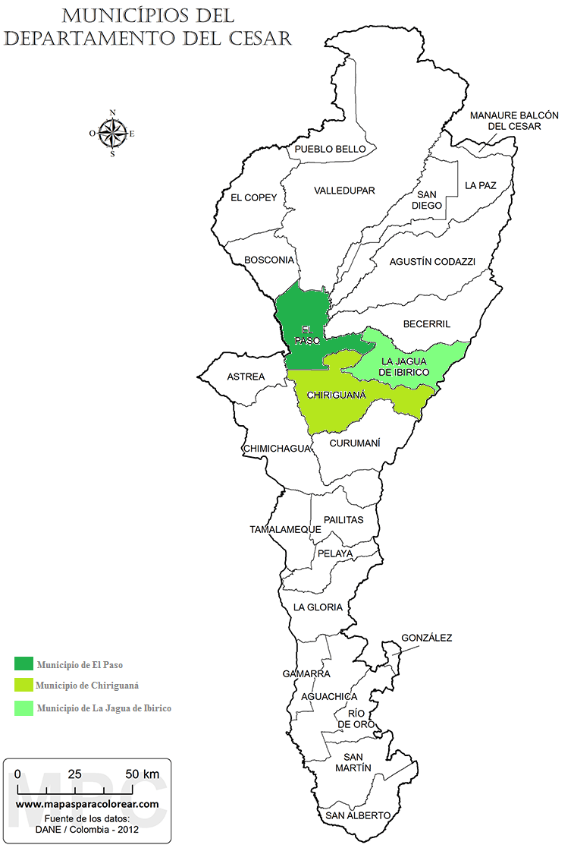
Mapa 02. Departamento del Cesar, Se resaltan los municipios que son objeto de investigación.
Fuente: www.mapasparacolorear.com

El mapa presentado anteriormente es el del Departamento del Cesar, en él se encuentran identificados los municipios de El Paso, Chiriguaná y La Jagua de Ibirico, en los cuales se encuentra ubicada la mina de carbón a cielo abierto en el departamento del Cesar, así mismo los playones y sabanas comunales que son objeto de estudio.
MUNICIPIOS | POBLACION TOTAL | POCENTAJE POBLACION RURAL
EL PASO | 20.292 APROX  Dane | 18.3%
CHIRIGUANÁ | 21.494 APROX  Alcaldía | 36.6%
LA JAGUA DE  IBIRICO | 22.184 APROX  Plan de Desarrollo | 17%
Cuadro 01. Población total de los municipios objeto de estudio.
Fuente: Diseñado por el autor

Es importante tener en cuenta la población rural de estos municipios ya que son las comunidades ubicadas en estas zonas las que están recibiendo de manera más directa la externalidad negativa ocasionada a raíz del desarrollo de la actividad extractiva en el Departamento del Cesar.

Yo salí, yo salí de los Playones
Yo salí de los playones
Que hay en la orilla del Cesar…
Yo soy Urbanito Castro, el caporal, hombe el Caporal de Los playones
Porque cuando tiro el lazo ningún toro se me esconde (Escalona, citado en www.musica.com)

El anterior fragmento, es sin lugar a duda, una de las piezas clásicas del pentagrama vallenato. Se resalta el segmento de la canción debido a que este género musical se identificó en sus inicios por ser la expresión de la cotidianidad hecha melodía o bien sea canción, aquí se retrata la relación entre la ganadería, la valentía del campesino y los playones, lo cual da una perspectiva cultural de las relaciones de economía campesina.

Los playones y las sabanas comunales son micro regiones que han sido vitales en el desarrollo de las economías campesinas, especialmente para el levante de ganadería en píe, la minería de materiales de construcción, cultivos de pancoger y la pesca, es por ello que antes de que el desarrollo económico irrumpa y acabe con estos biomas, es importante describir e interpretar el ethos que existe entre el hombre y estos ecosistemas, con el fin de poder mejorar los sistemas de planeación de desarrollo contextualizándolos hacia la protección racional de estos ecosistemas.

FUNDAMENTO TEORICO

Para el avance de esta investigación se han tenido como referencia los siguientes autores: Emile Durkheim, en este se encuentra una distinción clara con respecto a los tipos de solidaridades que se presentan en una comunidad “Una sociedad caracterizada por la solidaridad mecánica se mantiene unificada debido a que la totalidad de sus miembros tienen aptitudes y conocimientos similares. La unión de las personas se debe a que todas están implicadas en la realización de actividades parecidas y tienen responsabilidades semejantes.” (DURKHEIM, CITADO POR RIZER, DIVISION SOCIAL DEL TRABAJO, LA 21, 228, 235, 243, 247, 253, 256, 259) Cuando se habla de solidaridad mecánica se puede identificar este tipo de práctica en las sabanas y playones comunales de El Paso, Chiriguaná y Las Jagua de Birico; donde existía poca división social del trabajo pues casi todos los habitantes eran agricultores, se practicaba trabajo mancomunado, sentimiento de hermandad entre todos los habitantes y ante todo era una comunidad muy homogénea.

Gerald G Marten en su libro Ecología Humana plantea “Muchos ecosistemas agrícolas tradicionales son semejantes a los ecosistemas naturales porque los agricultores tradicionales en vez de combatir a la naturaleza, han diseñado sus ecosistemas agrícolas para aprovechar los procesos naturales.” (Marten, 2001, pp82) En las sabanas y playones comunales del centro del departamento del Cesar en cierto momento se pudo ver reflejado lo citado anteriormente, debido a que era un lugar en el cual se le daba la posibilidad a la población de tener cultivos mixtos, se subdividía el terreno y sembraban variedad de cultivos en una misma área determinada.

Enrique Leff hace una crítica a los al discurso de la globalización donde platea que “la globalización se convierte en una mirada glotona más que una visión holística; en lugar de integrar a la naturaleza y a la cultura como soportes de la producción, engulle racionalmente al planeta y al mundo a un orden económico que predomina sobre las esferas de la sociabilidad, los valores éticos, en el sentido de la existencia. (…) de esta forma, prepara las condiciones ideológicas para la capitalización de la naturaleza y la reducción del ambiente a la razón.” (Leff, pp6-7) Proceso del cual han sido víctima los municipios del centro del departamento del Cesar donde en el área rural se han desarraigado de sus costumbres tradicionales con respecto al modo de subsistencia debido a que estos siempre han vivido de los que les brindan los ecosistemas, tales como la agricultura, la pesca y la ganadería; actividades que han sido despojadas en parte por la explotación minera a gran escala de carbón a cielo abierto que se da en el departamento.

Eduardo Gudynas, se ha tenido en cuenta el concepto de extractivismo donde el autor hace una caracterización importante de los tipos de este, en el que señala dos tipos: el convencional y el nuevo extractivismo. Se podría decir que Colombia se encuentra dentro del extractivismo convencional el que a su vez se convierte en depredador “el papel dominante lo ejercen las empresas privadas, casi siempre transnacionales, y el Estado tiene un rol subsidiario. En esas viejas prácticas, el Estado asegura ciertas reglas que protegen a esas empresas, tales como el libre flujo de capitales, concesiona favorablemente zonas de explotación, asegura los permisos indispensables (laborales, ambientales, de localización, etc.), o simplemente no aplicar controles ni regulaciones.” (Gudynas, 2011) se convierte en depredador en “la situación actual, donde la actividad se hace a gran escala, el valor de los productos obtenidos no incluye los costos sociales y ambientales, y éstos se externalizan. Las sociedades nacionales deben lidiar con los efectos negativos que dejan esos emprendimientos. A su vez, representan apenas economías de enclave orientadas a la globalización.” (Gudynas, 2011)

OBJETIVOS DE LA INVESTIGACION

OBJETIVO GENERAL: Analizar el impacto del extractivismo, en los conflictos ambientales de los playones y sabanas comunales en el centro del Departamento del Cesar, Colombia.

OBJETIVOS ESPECÍFICOS:

- Establecer las condiciones históricas que originaron el poblamiento de las comunidades campesinas que se ubicaron de manera adyacente a dichos ecosistemas.

- Describir las características ecosistémicas y de servicios ambientales que poseen los playones y sabanas comunales, así mismo el rol que desempeñan estos biomas en la conformación de prácticas etnobotánicas en las comunidades campesinas de los municipios del centro del Departamento del Cesar.

- Identificar los efectos de la minería de carbón a cielo abierto en el extractivismo y los conflictos ambientales de los playones y sabanas comunales del centro del departamento.

METODOLOGÍA

Esta investigación es de tipo Cualitativo ya que aquí se busca describir unas características propias de unas poblaciones con respecto al uso de los ecosistemas en el cual ellos habitaban, su diseño es fenomenológico dado que son importante las experiencias subjetivas de la comunidad con respecto al fenómeno; la población muestra son los hombres, mujeres y niños que vivan en las comunidades adyacentes, las que serán seleccionadas a través de un muestreo intencional; los mecanismos de recolección de datos será por medio de entrevistas, minigrupos y cartografías sociales.

ANALISIS DE LOS DATOS

OPERACIONALIZACION DE CATEGORIAS
OBJETIVO GENERAL | Analizar el impacto del extractivismo, en los conflictos ambientales de los playones y sabanas comunales en el centro del Departamento del Cesar, Colombia.
OBJETIVOS ESPECIFICOS | CATEGORIAS | SUBCATEGORIAS | INSTRUMENTOS | BIBLIOGRAFIA
Establecer las condiciones históricas que originaron el poblamiento de las comunidades campesinas que se ubicaron de manera adyacente a dichos ecosistemas. | Condiciones Históricas | Colonización | Revisión de Archivo y fuentes secundarias.  Entrevistas Focalizadas  Cartografía Sociales | Hugues R. Sanchez. 2011 De esclavos a campesinos, de la “roza” al mercado: tierra y producción agropecuaria de los “libres de todos los colores” en la gobernación de Santa Marta (1740-1810), Bogotá. hist. crit. No. 43, Bogotá, enero-abril 2011, 260 pp. issn 0121-1617 pp 130-155
Describir las características ecosistémicas y de servicios ambientales que poseen los playones y sabanas comunales, así mismo el rol que desempeñan estos biomas en la conformación de prácticas etnobotánicas en las comunidades campesinas de los municipios del centro del Departamento del Cesar. | Características  Ecosistemas | Servicios Ambientales |  | Gerrald Marten. 2001, ¿Qué es la ecología Humana? Earthscan Publications,
Identificar los efectos de la minería de carbón a cielo abierto en el extractivismo y los conflictos ambientales de los playones y sabanas comunales del centro del departamento. | Efectos de la minería de Carbón | Extractivismo |  | Eduardo Gudynas. 2011 Más allá del nuevo extractivismo: transición sostenible y alternativas al desarrollo. La Paz, Bolivia.
Cuadro 02. Operacionalización de las Variables.
Fuente: Diseñado por el autor

De acuerdo a lo que dice (Fernández 2006 Pág. 3 -5) se plantea un proceso integrado por aspectos muéstrales e interpretativo, en donde se reconocen posibles informantes claves, tales como instituciones y expertos académicos, así mismo se segmentan documentos de fuentes terciarias y secundarias; en donde se estructuran unidades temáticas relacionadas con la pregunta de investigación y los objetivos dichas “unidades temáticas” (Fernández 2006 Pág. 3 -5) son condiciones teóricas relacionadas con la visión de los autores del documento de categorías conceptuales como extractivismo, conflictos ambientales, organizaciones sociales, procesos económicos entre otros. Sobre los cuales se crean bases de datos en donde se almacenan estas informaciones por medio de fichas documentales.

RESULTADOS PRELIMINARES

Hasta el momento se ha podido avanzar desde el punto de vista historiográfico, debido a que existe poco bagaje y conocimiento sobre los diferentes procesos que se dieron en el poblamiento de estos playones y sabanas comunales; el avance más importante lo constituye el conocimiento de la repartición hispánica de los playones y sabanas comunales de lo que hoy son los municipios de El Paso, Chiriguaná y Las Jagua de Birico.

Partiendo de que para la época de la colonización, todos estos territorios, lo que hoy en día son los departamentos de La Guajira, Cesar, Magdalena, Bolívar y parte del Norte de Santander hacían parte de la gobernación de la provincia de Santa Marta. En el texto de Hugues Sánchez denominado “De esclavos a campesinos, de la “roza” al mercado: tierra y producción agropecuaria de los “libres de todos los colores” en la gobernación de Santa Marta (1740 – 1810) se pudo encontrar que el autor plantea “muchos años después”, se formó el sitio “con el nombre de Chiriguaná, con otros que a poca distancia se conocen ahora”. En ese entonces Chiriguaná abarcaba los que actualmente son los municipios de El paso, La Jagua de Ibirico entre otros municipios que hoy existen. En esta área geográfica cohabitaban 3 tipos de clases sociales: indígenas, libres de todos los colores y los propietarios del hato. Dentro del hato se encontraban ubicados los playones y sabanas comunales de esos territorios, cabe resaltar que estos ecosistemas eran valiosos para el desarrollo del aprovisionamiento de nutrientes esenciales para la alimentación del ganado y el desarrollo de la agricultura. “las zonas de playones sobre los rio y ciénagas durante el periodo de verano, pues allí se concentraban los pastos disponibles en ese tiempo. Por ello, el ganado de los libres y del hato del dividivi se trasladaba hasta estas reservas de pasto natural y convivían allí por más de tres meses.

También se tiene conocimiento de que los libres utilizaban las sabanas comunales para crear estancias productivas agrícolas, tales como rozas y ranchos “citaba como ejemplo las llamadas sabanas comunales (…) a donde se desplazaban varios libres a instalar sus “rozas” y ranchos por haber”

Debido a las riquezas ambientales y servicios ecostistemicos se produjo un conflicto entre los libres y los dueños del hato el dividivi (único que existía en esa región) “la forma como los libres accedieron al uso de la tierra. Una vez ubicados en el sitio, ocuparon la sabana de chiriguaná ubicadas en el borde del hato” el cual pertenecían en ese entonces a “Don Domingo López Bordel” quien le permitió el uso de las sabanas. “la cuestión se complicó cuando en 1775 Lopez Bordel pensó en cobrar dichos terrajes argumentando posesión sobre las sabanas, los libres se negaron al pago argumentando derechos de uso de tierra, pasando a exigir a la corona española su adjudicación bajo la figura de tierras comunales. Igual señalaban que sus abuelos y padres habían contenido y realizado entradas contra los indios Chimilas en esa área, por lo que exigían una compensación real a través de la adjudicación de tierras comunales. (…) estos pasaron a solicitar derechos de propiedad comunal – ejidos – sobre tierras que pertenecían al hato de san Antonio del dividivi, y derechos de uso sobre los llamados playones. Al final obtuvieron, en un nuevo contexto político el reconocimiento a la calidad de vecinos y, por ende el derecho a tierras comunales y usos de playones, actos para la cría de ganado y la siembra de granos.

Uno de los hallazgos importantes que explica este autor es el censo económico de la época, el cual daba la dimensión productiva de la zona “el censo elaborado en el sitio de Chiriguaná en 1800 muestra que sus habitantes usaban la tierra de ganado y la agricultura, ahí se relaciona que eran poseedores de 7.057 cabezas de ganado vacuno, 3.717 bestias – caballos, yeguas y burros-, tres mil animales de cerda, trescientas cincuenta cabras y ovejas y, por último, tenían una producción agrícola compuesta por más de doscientas labores de platanar, algunas de cacao, numerosas rosas de maíz y arroz y treinta de trapiches de caña” esta producción ganadera y agrícola que se desarrollaban en estos ecosistemas se daban de la siguiente manera “los ganados solo se llevaban a la sabanas en épocas de invierno, y se sacaban en verano para ser trasladados a la zona de los playones en verano (…) Pedro de la Esquina, cercano a los vecinos “libres”, mencionaba que las zonas de sabanas o pastos, ubicados dentro de los límites del Dividivi, se establecían “los vecinos libres” con sus “corrales”, con permiso de sus dueños.”

Hacia el siglo XX se puede ver que las actividades nombradas anteriormente se mantenía como una tradición económica que identificaba a estas regiones como despensas económicas de ganadería de levante, lechero y cárnico, solo a mediados del siglo XX como forma de planeación económica se desarrolla una trasformación económica promovida directamente por decisiones económicas centralizadas aprovechando las bondades del ecosistema y reproduciendo procesos locales de ampliación de los cultivos de arroz. En el cual se aprovechó todas las sabanas del litoral caribe para posicionar este tipo de cultivo.

A partir de los años 80 con la caída de los precios del algodón y la promoción de un nuevo modelo económico de corte Liberal como lo fue la apertura económica se le da acceso a nuevas formas de economías tales como la minería, la cual empezó a ser polo de desarrollo económico en el centro del departamento de La Guajira generando expectativas de crecimiento y desarrollo económico y social en el centro del departamento del Cesar, creyendo ilusoriamente que el “desarrollo” de municipios como Barrancas, Fonseca y San Juan del Cesar se iba a expandir al empobrecido agroindustrial del centro del departamento del Cesar.

El desarrollo de los procesos de minería de carbón a cielo abierto rápidamente generó una dinámica productiva exponencial que configuró un nuevo territorio dado que el conjunto de municipios conformados por El Paso, Becerril, Chiriguaná y las Jaguas de Birico se constituyeron como ejes del sector metal minero y minero energético de la región, por tal motivo desde la década del 2.000 se les conoce como el corredor minero.

Desde ese momento los efectos del Extractivismo en el Cesar expuesto en la crisis territorial generada por el crecimiento y expansión de los botaderos y socavones de material estéril y activado de la explotación de carbón a cielo abierto, la cual se viene desarrollando desde principio de los años 80 y que indolentemente ha sacrificado las comunidades campesinas de Boquerón, Plan Bonito y el Hatillo. “el Ministerio de Ambiente a través de las resoluciones 0970 del 20 de mayo de 2010 y 1525 del 15 agosto del mismo año, ordenó a las empresas mineras Drummond Ltda., Sociedad Colombia Natural Resources I SAS- CNR, Prodeco S.A y Vale Coal Colombia Ltda., Sucursal Colombia, presentar para su aprobación un plan de reasentamiento de las viviendas y poblaciones afectadas por la explotación de carbón como Boquerón y El Hatillo, pero también se incluyó a Plan Bonito (…) Con la creación de la Autoridad Nacional de Licencias Ambientales, Anla, mediante el Decreto ley 3573 del 27 de septiembre de 2011, las empresas explotadoras de carbón en el centro del Cesar fueron obligadas a reasentar estas comunidades ubicadas en el área de influencia, específicamente en los municipios de Becerril, El Paso, La Jagua de Ibirico, Chiriguaná y Codazzi.” (Jiménez, 2015). Los proyectos mineros inmersos en este problema son “Pribbenow, El Descanso, Calenturitas, El Hatillo y la Francia” (Ministerio de Ambiente, 2010)

Dentro de este escenario deben intervenir la Corporación Autónoma del Cesar (Corporcesar), Gobernación del Cesar, las alcaldías de los municipios así como La Agencia Nacional de Minería y la Agencias Nacional de Licencias Ambientales, las dos últimas creadas bajo la administración del gobierno actual, de acuerdo con la resolución 070 del 2010 la concentración de partículas suspendidas en el aire (PSA) sobre pasan los niveles normales para la salud humana, de acuerdo al ministerio de ambiente en la resolución 601 del 2006 dentro de su artículo 4 explica que para las partículas suspendidas totales el límite máximo permisible es de cien milímetro sobre metro cubito (100ml/m³) de acuerdo a la red de calidad de aire de la zona en Plan Bonito, Boquerón y El Hatillo se presentaron registros de 186 .92, 116.91 y 166.13 respectivamente.

El corregimiento de Boquerón se encuentra bajo la jurisdicción político administrativa del municipio de Las Jagua de Birico, data que “fue fundado entre 1903 y 1904 por familias afrodecendientes”(Melo, Gonzales, 2015 p109) desde ese entonces esta comunidad se había identificado por conformar un tejido social comunitario y su base económica de pendía exclusivamente de los ecosistemas que los rodeaban; por otra parte El Hatillo es un corregimiento que se encuentra bajo la jurisdicción del municipio de El Paso, su poblamiento se dio a finales de los años 60, esta población campesina “tienen la condición legal de ocupantes de baldíos, las cuales son reconocidas por el estado colombiano a través de la Ley 160 de 1994 o Ley de Reforma Agraria.” (Holguín, 2011 p3) es importante mencionar estos 2 corregimientos ya que desde sus inicios en ambos los habitantes que residían en ellos tenían como principal actividad la agricultura, ganadería, porcicultura y entre otras actividades ejercidas en el campo, uno de los privilegios con los cuales contaban los habitantes de las comunidades en mención es que adyacentes a ellas existían playones y sabanas comunales. “Históricamente, la ocupación y producción agrícola y pecuaria de la comunidad del Hatillo incorporaba grandes áreas baldías para las siembras de maíz, plátano, algodón y la ganadería tanto individuales como colectivas. Así mismo se incorporaban a dichas extensiones sabanas y playones comunales del rio calenturitas, destinadas a la producción de arroz.” (Holguín, 2011 p4), lo anterior es referente al corregimiento del Hatillo, con respecto a Boquerón se pudo conocer a través de fuentes secundaria lo siguiente “eran característicos del departamento y se conocían como sabanas comunales. En estos predios se asentaron o permanecieron comunidades que realizaban producción campesina alimentaria de autosostenimiento, como es el caso de la comunidad de Boquerón.” (Melo, Gonzales, 2015 p119)

Otro punto por el cual es importante mencionarlos es debido a que estos se encuentran muy cerca de donde operan minas de carbón a cielo abierto en el Departamento del Cesar tales como: Prodeco, Pribenow, operado por Drmmond Ltd, Proyecto La Jagua, de Carbones de la Jagua; los que los hace una población muy vulnerable a los diferentes impactos ambientales por material particulado que produce esta actividad. “Debido a la actividad carbonífera en la zona, este asentamiento deber ser reubicado ya que es receptor de un impacto ambiental negativo directo,” (Carreño, Manco, Duarte, otros, p74), el anterior fragmento citado hace referencia al corregimiento del Hatillo.

Como se mencionó anteriormente desde sus origines la economía de estos corregimientos se ha basado desde la parte agrícola, ganadera, porcicola entre otros, actividades que se han visto afectadas a raíz de las contaminación dada por la actividad minera, creando así una pérdida de costumbres y obligándolos a modificar su cultura para crear una adaptada las nuevas condiciones de los territorios “Los impactos causados por las mineras han generado un deterioro socio-ambiental irreversible en la vereda El Hatillo, desde el desmonte y descapote que dio inicio hacia la década de los ochenta hasta nuestros días, disminuyendo la diversidad de plantas en la zona y como consecuencia el desarraigo de saberes etnobotánicas que han trascendido de generación en generación. (…) que genera la pérdida del conocimiento ancestral sobre las funciones socioculturales, socio-medicinales, etnoalimenticias y ambientales de las plantas que hacen parte de estos ecosistemas, en consecuencias a las alteraciones de los suelos y cambio en las actividades propias de esta comunidad Afro descendiente” (Carreño, Manco, Duarte, otros, p80). “Cuando les hablan de regalías, los habitantes de Boquerón, Plan Bonito y El Hatillo miran hacia otro lado. “El carbón solo nos ha traído desgracias”, dicen. La pobreza aquí es crónica. Aunque antes tenían medios de subsistencia: de la agricultura (los terrenos de los alrededores pertenecen a las multinacionales mineras y no se pueden cultivar), la ganadería (los finqueros vendieron sus propiedades a las empresas) y la pesca (los ríos han sido desviados, bajan llenos de lodo y escasea el pescado) que eran su modo de vida, ya no queda prácticamente nada.” (Escarraga, 2013).

Sumado a esto desde el año 2010 el ministerio de ambiente a través de la resolución 0970 de 2010 exige el reasentamiento de estas poblaciones debido a que queda expuesta a las extensiones de las fronteras productivas de las minas ya señaladas.

CONCLUSION

Como conclusión podemos notar que las sabanas y playones del centro del departamento del Cesar, son ecosistemas, que históricamente, han generado conflictos de uso de tierras, por parte de diferentes actores, tales como dueños de hatos, libres de todos los colores e indígenas en el siglo XVIII, el cual se transformó como se evidencia en el caso de El Hatillo, como un fiel ejemplo del nuevo extractivismo, debido a que, en este caso la sabanas comunal de El Hatillo, se ha transformado en una extensión útil para la minería de carbón a cielo abierto, la cual ha sido priorizada como territorio minero, marginando y excluyendo a la población campesina afrodescendiente, que colonizó las sabanas y que ahora es víctima de la violencia económica que la acosa n para que abandone el territorio, a través del reasentamiento involuntario con el fin de que el modelo económico minero se siga reproduciendo en el Cesar.

BIBLIOGRAFÍA

- Enríque Leff. Globalización, Racionalidad Ambiental y Desarrollo Sustentable. Disponible en: http://oraloteca.unimagdalena.edu.co/wp-content/uploads/2013/03/Globalizaci%C3%B3n-Racionalidad-ambiental-y-desarrollo-sustentable.-Enrique-Leff.pdf Descargado en: 20/04/16

- George Ritzer, 2001 “Teoría sociológica clásica” España, tercera edición, 668 pp.

- Gerrald Marten. 2001, ¿Qué es la ecología Humana? Earthscan Publications,

- Hugues R. Sanchez. 2011 De esclavos a campesinos, de la “roza” al mercado: tierra y producción agropecuaria de los “libres de todos los colores” en la gobernación de Santa Marta (1740-1810), Bogotá. hist. crit. No. 43, Bogotá, enero-abril 2011, 260 pp. issn 0121-1617 pp 130-155.

- Dino C. Manco, Juan Martínez, Anderson Duarte, Abel Carreño. 2011 Memoria Cultural Etnobotánica en la vereda el Hatillo, cabecera del municipio El Paso, Departamento del Cesar – Colombia. Fundación Universitaria Área Andina, revista Agunkuya, edición Julio - Diciembre, Volumen 1-1.

- Eduardo Gudynas. 2011 Más allá del nuevo extractivismo: transición sostenible y alternativas al desarrollo. La Paz, Bolivia. pp 379 -410.

- Incoder. 2014 Asignación de uso y manejo de los terrenos comunales de la nación.

- Fernández Núñez Lissette. 2006 ¿Cómo analizar datos cualitativos?, España, 13 pp.

- Holguín Reyes Gloria. 2011 Caracterización del caso El Hatillo, Bogotá, 13pp

- Gonzales Ximena, Melo Diego. 2015 Historizar el lugar para resistir el desplazamiento por minería de carbón: una aproximación teórica al caso de la comunidad de Boquerón en el Cesar. Bogotá, Revista Javeriana, Edición Junio - Diciembre, Volumen 19, Numero 39.

- Ministerio de Ambiente, Vivienda y Desarrollo Territorial, Resolución 1560 del 2009. Descargado en: https://www.redjurista.com/documents/r_mavdt_1560_2009.aspx#/viewer, Descargado el: 01/10/16

- Ministerio de Ambiente, Vivienda y Desarrollo Territorial, Resolución 0970 del 2010. Descargado en: http://www.minambiente.gov.co/images/normativa/resoluciones/2010/res_0970_2010.pdf Descargado el: 12/10/16

- Jiménez Carlos Mario. 2015 El reasentamiento en el Cesar cada vez más lejos. Diario El Pilón. Disponible en: http://elpilon.com.co/el-reasentamiento-en-el-cesar-cada-vez-mas-lejos/ . Descargado el: 23/09/2016.

- Escarraga Tatiana. 2013 Los Pueblos que se tragó el carbón. Diario El Tiempo. Disponible en: http://www.eltiempo.com/archivo/documento/CMS-12890273 Descargado el 23/09/2016

